 |  |  | Word List |  |  | 
Class |  |  |  | Name

Lesson 1 What Are You Interested In?
1 | 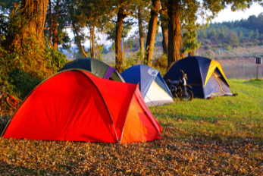 | go camping  캠핑 가다 | 6 | 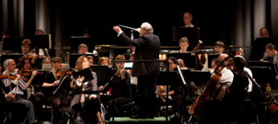 | classical music  클래식 음악
2 |  | newspaper  신문 | 7 |  | news  뉴스
3 | 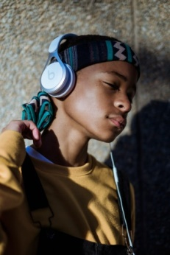 | listen to CDs  CD를 듣다 | 8 |  | sports programme  스포츠 프로그램
4 | 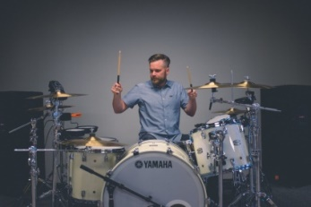 | play the drums  드럼을 치다 | 9 | 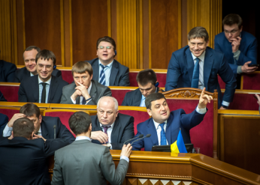 | politician  정치인
5 | 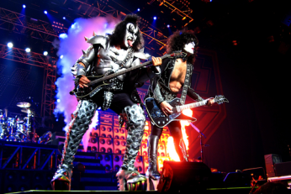 | heavy metal  헤비메탈 | 10 | 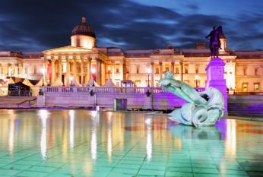 | museum  박물관

Class |  | Name
Word List
Lesson 2 Did You Enjoy Your Trip?
1 | 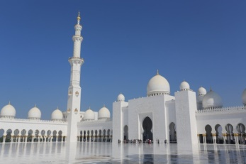 | mosque  모스크, 회교 사원 | 6 |  | beach  해변
2 | 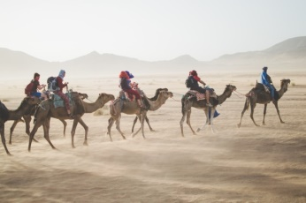 | camel  낙타 | 7 |  | Las Vegas  라스베가스
3 | 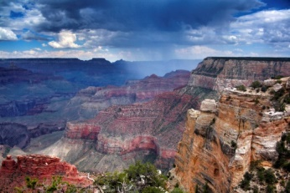 | Grand Canyon  그랜드 캐년 | 8 |  | Sydney  시드니
4 | 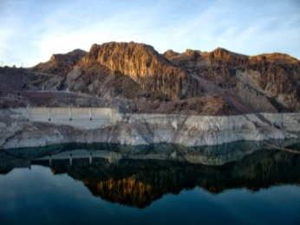 | Hoover Dam  후버 댐 | 9 | 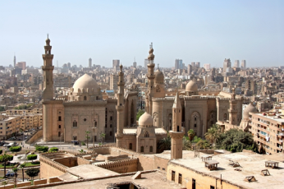 | Cairo  카이로
5 | 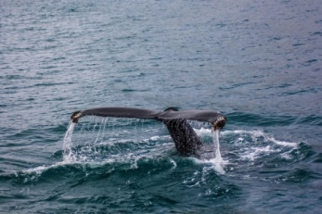 | whale  고래 | 10 | 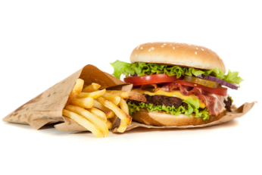 | junk food  불량 식품

 |  |  | Word List
Class |  |  |  | Name

Lesson 3 A Day in a Life
1 | 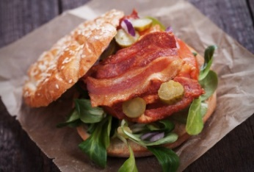 | bacon sandwich  베이컨 샌드위치 | 6 |  | have meetings with staff  직원들과 회의하다
2 |  | get ready for work  출근 준비를 하다 | 7 |  | read emails  이메일을 읽다
3 |  | business lunch  사업상의 점심식사 | 8 |  | work late  야근하다
4 |  | have a beer  맥주를 마시다 | 9 |  | go on business trips  출장 가다
5 |  | read reports  보고서를 읽다 | 10 |  | make business decisions  사업상의 결정을 내리다

Class |  | Name
Word List
Lesson 4 I Take After My Father
1 |  | get along with / get on with  잘 지내다 | 6 |  | selfish  이기적인
2 | 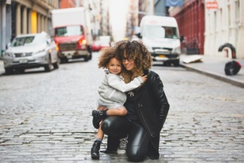 | take after  닮다 | 7 |  | serious  심각한, 진지한
3 |  | easy-going  느긋한, 태평스러운 | 8 |  | talkative  수다스러운
4 |  | generous  관대한, 너그러운 | 9 |  | patient  침착한, 참을성 있는
5 |  | hard-working  근면한 | 10 | 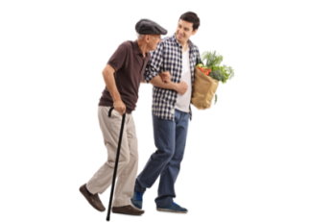 | warm-hearted  마음이 따뜻한

 |  |  | Word List
Class |  |  |  | Name

Lesson 5 Favourite Things
1 | 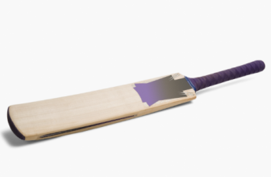 | cricket bat  크리켓 배트 | 6 | 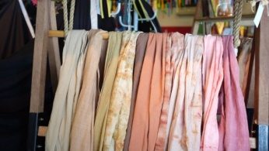 | cloth  옷감, 천
2 | 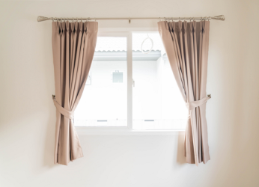 | curtain  커튼 | 7 |  | envelope  봉투
3 |  | plastic  플라스틱 | 8 |  | metal  메탈
4 | 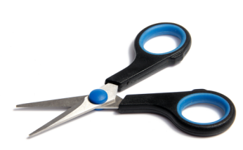 | scissors  가위 | 9 |  | bottle  병
5 | 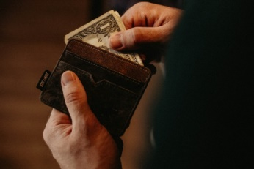 | wallet  지갑 | 10 |  | designer clothes  디자이너 의류

Class |  | Name
Word List
Lesson 6 Works of Art
1 | 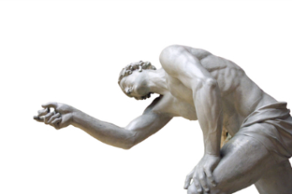 | sculpture  조각, 조소 | 6 |  | write  쓰다
2 | 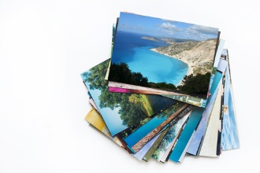 | photograph  사진 | 7 | 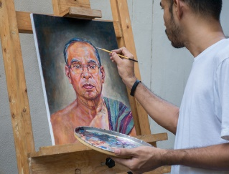 | artist  예술가
3 |  | novel  소설 | 8 |  | illustrate  그려서 보여주다
4 |  | painting  그림 | 9 | 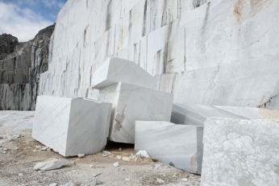 | marble  대리석
5 | 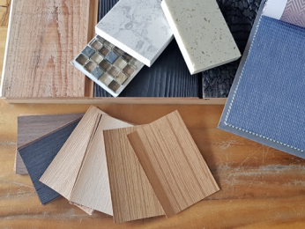 | material  재료, 소재 | 10 | 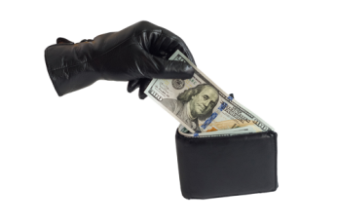 | steal  훔치다

 |  |  | Word List
Class |  |  |  | Name

Lesson 7 Say No
1 |  | borrow  빌리다 | 6 |  | neighbour  이웃
2 | 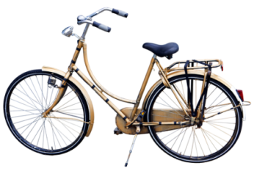 | bicycle  자전거 | 7 |  | noise  소음
3 | 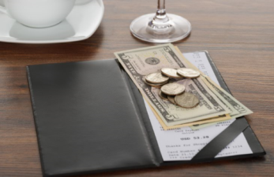 | bill  계산서 | 8 | 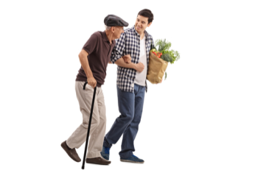 | polite  정중한
4 |  | break down  고장나다 | 9 | 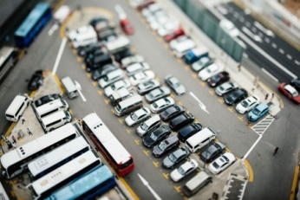 | park  주차하다
5 | 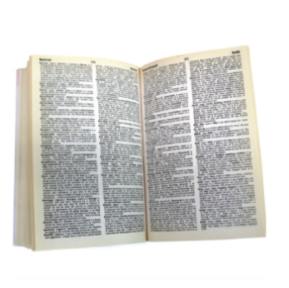 | dictionary  사전 | 10 |  | colleague  동료

Class |  | Name
Word List
Lesson 8 A New Look
1 | 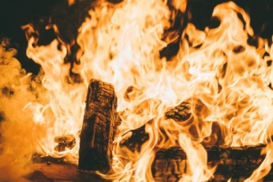 | burn  태우다 | 6 | 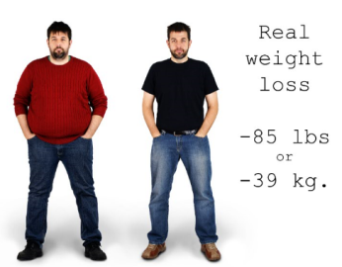 | lose weight  체중이 줄다
2 | 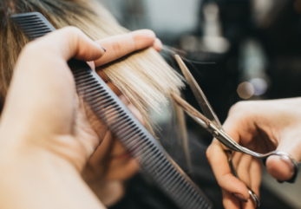 | cut hair  머리를 자르다 | 7 | 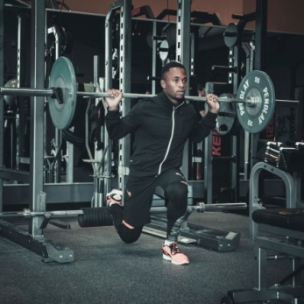 | gym  체육관
3 |  | dye  염색하다 | 8 | 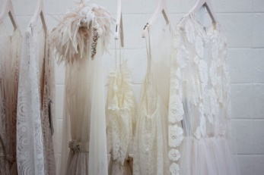 | dress  옷, 드레스
4 | 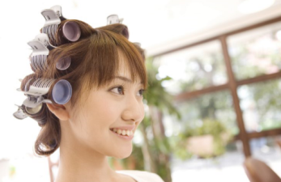 | get a perm  헤어펌을 하다 | 9 | 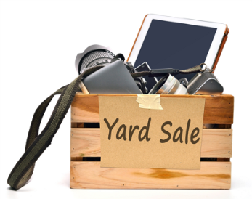 | second-hand  중고의
5 |  | look good on  잘 어울리다 | 10 | 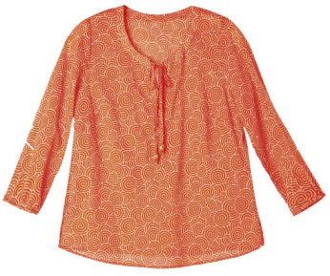 | blouse  블라우스

 |  |  | Word List
Class |  |  |  | Name

Lesson 9 Special Offers
1 |  | bargain  싸게 사는 물건, 흥정 | 6 |  | guarantee  품질보증
2 |  | exchange  교환 | 7 |  | delivery  배달
3 | 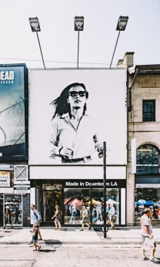 | advertisement  광고 | 8 | 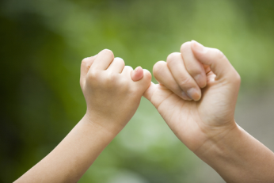 | promise  약속하다
4 |  | order  주문 | 9 | 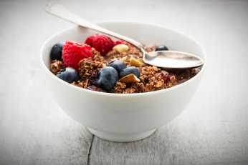 | cereal  씨리얼
5 |  | fit  건강한, 탄탄한 | 10 |  | dinosaur  공룡

Class |  | Name
Word List
Lesson 10 Cafe Society
1 | 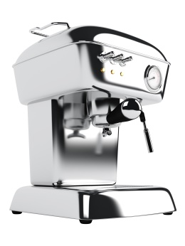 | espresso machine  에스프레소 기계 | 6 | 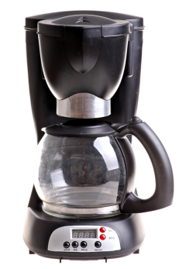 | coffeemaker  커피 메이커
2 | 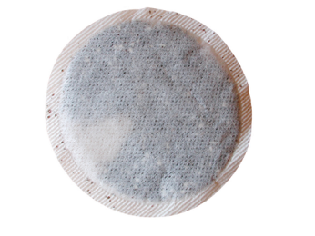 | tea bag  티백 | 7 | 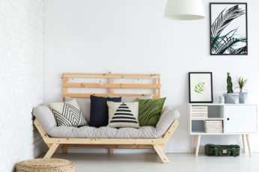 | decor  (건물의 실내) 장식
3 | 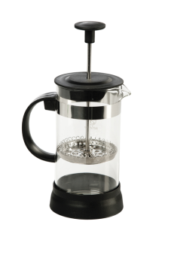 | French press  프레스 포트  (커피 포트의 일종) | 8 | 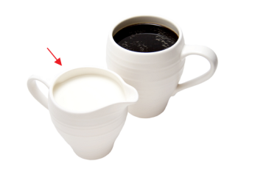 | cream  (커피) 크림
4 | 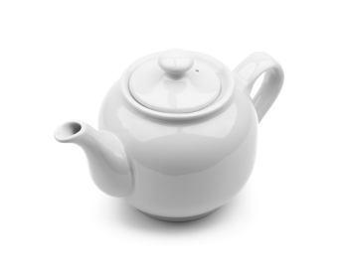 | teapot  차주전자 | 9 | 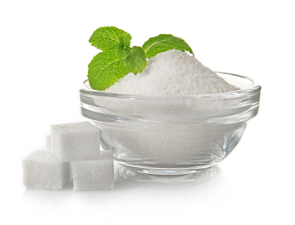 | sugar  설탕
5 | 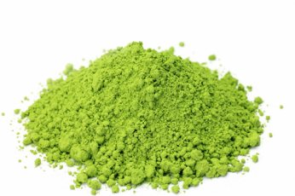 | powder  분말, 가루 | 10 |  | selection  선택 가능한 것들(의 집합)

 |  |  | Word List
Class |  |  |  | Name

Lesson 11 She's More Talkative than Me
1 |  | smart  똑똑한 | 6 | 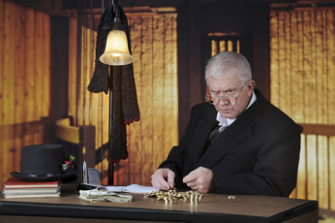 | mean  고약한, 못된
2 |  | talkative  수다스러운 | 7 |  | tidy  깨끗한
3 |  | taller  키가 큰 | 8 |  | messy  지저분한
4 |  | shy  수줍음이 많은 | 9 | 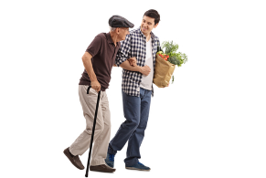 | polite  정중한
5 |  | outgoing  외향적인 | 10 |  | rude  무례한

Class |  | Name
Word List
Lesson 12 It Has the Best Cheesecake in Town
1 |  | boring  따분한 | 6 |  | fashionable  유행하는
2 |  | romantic  로맨틱한 | 7 |  | trendy  최신 유행의
3 |  | peaceful  평화로운 | 8 |  | relax  휴식을 취하다
4 |  | international  국제적인 | 9 |  | delicious  맛있는
5 | 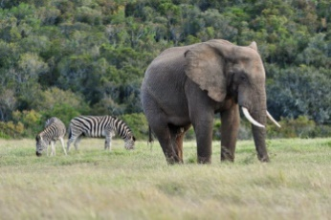 | large  큰, 대형의 | 10 |  | lively  활기 넘치는

 |  |  | Word List
Class |  |  |  | Name

Lesson 13 On the Underground
1 | 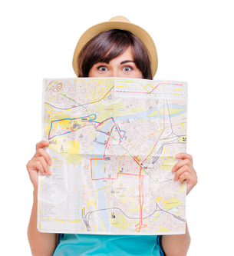 | map  지도 | 6 | 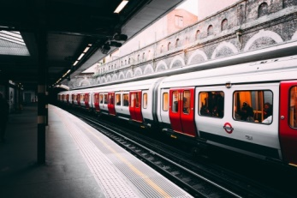 | underground  지하철
2 |  | platform  플랫폼, 승강장 | 7 | 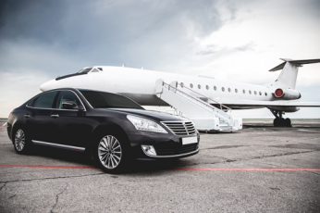 | change  환승하다
3 | 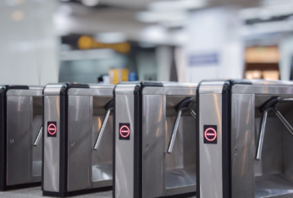 | ticket barrier  개찰구 | 8 | 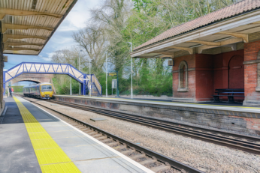 | station  역, 정거장
4 | 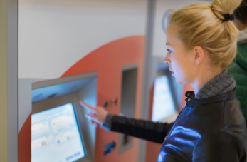 | ticket machine  승차권 자동 발매기 | 9 | 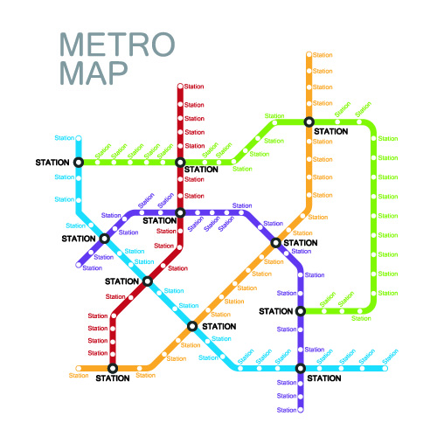 | train route  열차 노선
5 | 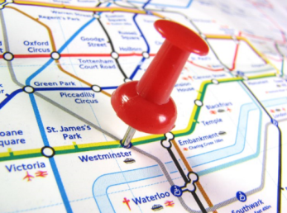 | stop  정류장, 정거장 | 10 |  | journey  여행

Class |  | Name
Word List
Lesson 14 Opinions
1 |  | uniform  제복, 유니폼 | 6 |  | suit  정장, 수트
2 |  | theme park  테마 파크, 놀이 공원 | 7 |  | gambling  도박
3 |  | smoking  흡연 | 8 |  | agree  동의하다
4 | 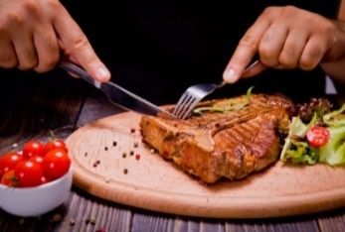 | meat  고기 | 9 |  | uncomfortable  불편한
5 |  | idea  생각, 견해 | 10 |  | designer clothes  디자이너 의류

 |  |  | Word List
Class |  |  |  | Name

Lesson 15 Movie Night
1 |  | horror  공포, 호러 | 6 | 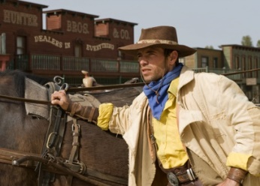 | western  서부극
2 | 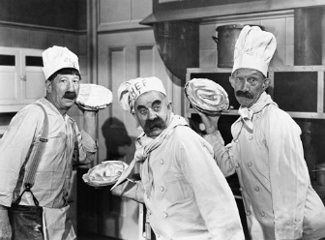 | comedy  코미디, 희극 | 7 | 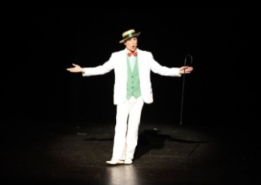 | actor  배우
3 |  | science fiction  공상 과학 | 8 | 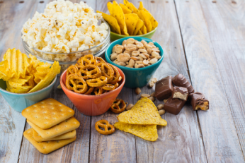 | snack  스낵, 간식
4 |  | action  액션 | 9 | 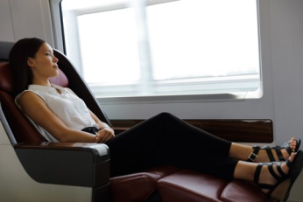 | legroom  다리를 뻗을 수 있는 공간
5 | 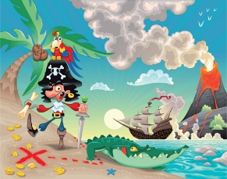 | animated  만화 영화로 된 | 10 | 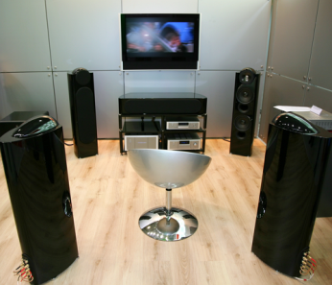 | sound system  음향 장치,  사운드 시스템

Class |  | Name
Word List
Lesson 16 Imagine
1 | 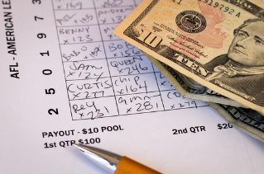 | football pools  축구 도박 | 6 | 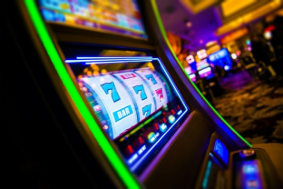 | slot machine  슬롯 머신
2 | 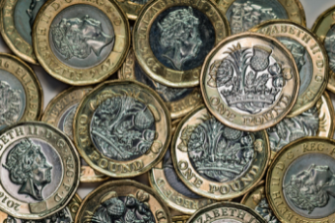 | pound  파운드  (영국 화폐 단위) | 7 | 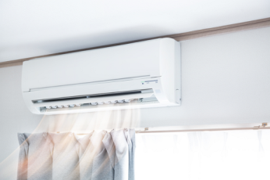 | air conditioning  에어컨
3 | 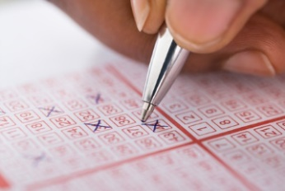 | lottery  복권 | 8 |  | complain  불평하다
4 |  | roulette  룰렛 | 9 | 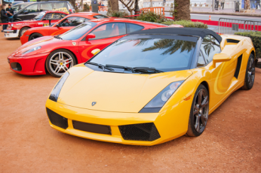 | expensive  비싼
5 | 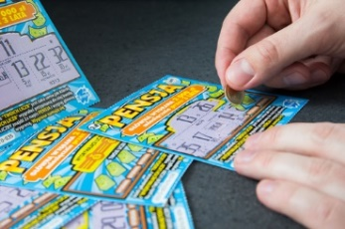 | scratch card  스크래치 카드 | 10 | 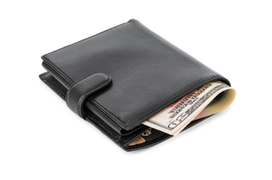 | wallet  지갑

 |  |  | Word List
Class |  |  |  | Name

Lesson 17 I Used to Have Long Hair
1 |  | Charleston  찰스턴 댄스 | 6 |  | outgoing  외향적인
2 |  | popular  대중적인, 인기있는 | 7 | 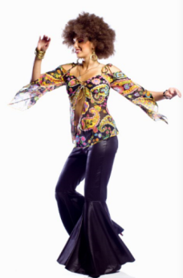 | disco  디스코 댄스
3 | 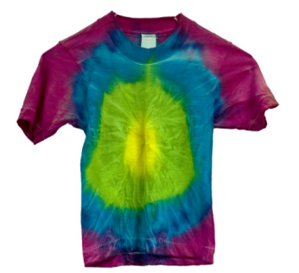 | tie-dyed  홀치기 염색한 | 8 | 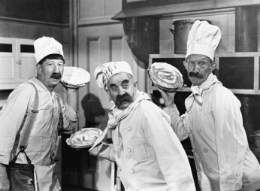 | silent film  무성영화
4 |  | twist  트위스트 댄스 | 9 | 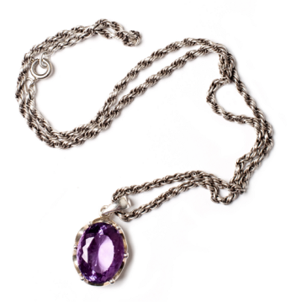 | necklace  목걸이
5 | 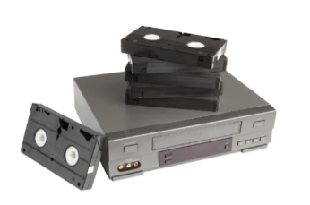 | video recorder  비디오 카세트 녹화기 | 10 | 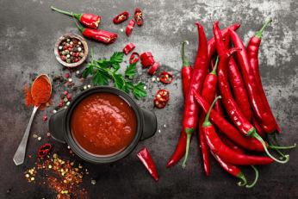 | spicy  매운

Class |  | Name
Word List
Lesson 18 It Was an Accident
1 | 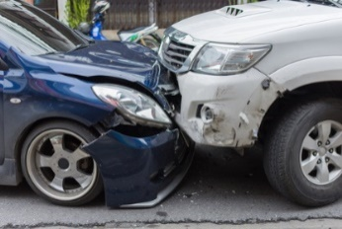 | crash  사고, 충돌 | 6 | 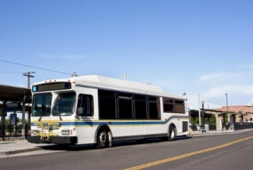 | bus  버스
2 | 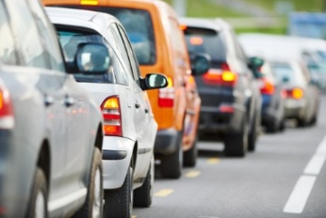 | busy road  혼잡한 도로 | 7 | 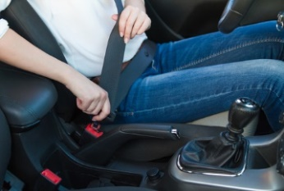 | seatbelt  안전벨트
3 |  | clear road  한산한 도로 | 8 | 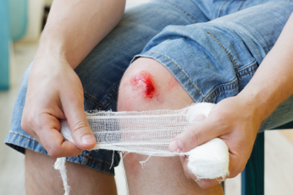 | hurt  다친
4 | 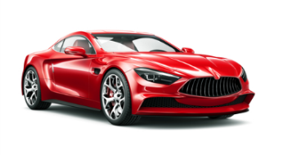 | sports car  스포츠 카 | 9 |  | bend  도로의 굽은 곳
5 |  | traffic light  신호등 | 10 |  | overtake  추월하다

 |  |  | Word List
Class |  |  |  | Name

Lesson 19 Any Plans?
1 |  | expect  기대하다, 예상하다 | 6 |  | stay at home  집에 머무르다
2 |  | dread  몹시 무서워하다 | 7 | 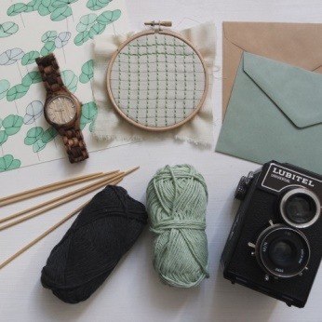 | hobby  취미
3 |  | look forward to  즐거운 마음으로 기다리다 | 8 |  | travel  여행
4 | 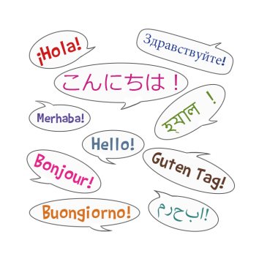 | language  언어 | 9 |  | frightened  겁먹은
5 |  | retirement  은퇴 | 10 |  | worried  걱정하는

Class |  | Name
Word List
Lesson 20 Read All About It!
1 | 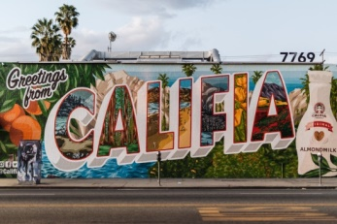 | advert  텔레비전 광고 | 6 | 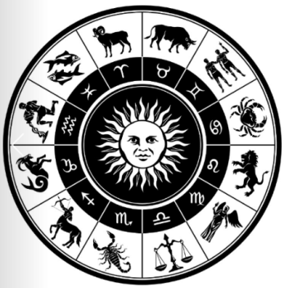 | horoscope  점성술, 별점
2 | 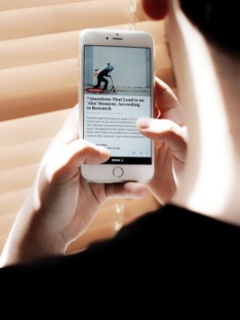 | article  기사 | 7 |  | financial page  경제면
3 |  | headline  표제, 헤드라인 | 8 | 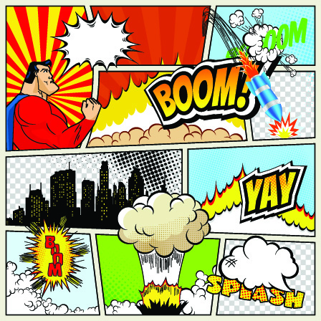 | comic page  만화 페이지
4 |  | broadsheet  보통 사이즈의 신문 | 9 |  | social media  소셜 미디어
5 | 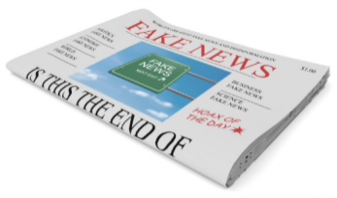 | tabloid  타블로이드 신문 (보통 신문의 절반 크기) | 10 | 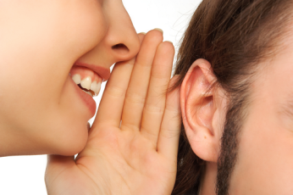 | word of mouth  구전

